Муниципальное бюджетное дошкольное

образовательное учреждение

«Детский сад № 6»

Приказ

12.03.2019 г. № 23

Об отчислении воспитанников из МБДОУ «Д\с № 6».

На основании заявлений родителей воспитанников МБДОУ «Д\с № 6», приказываю:

1.Отчислить Ж. Ксению Дмитриевну, 30.06.2015 г.р., из МБДОУ «Д\с № 6», воспитанника группы младшего возраста с 12.03.2019 г.

2.Прекратить выплату компенсации за присмотр и уход за детьми с 12.03.2019 г.

3.Контроль за исполнением данного приказа оставляю за собой.

Заведующий МБДОУ «Д/с № 6» 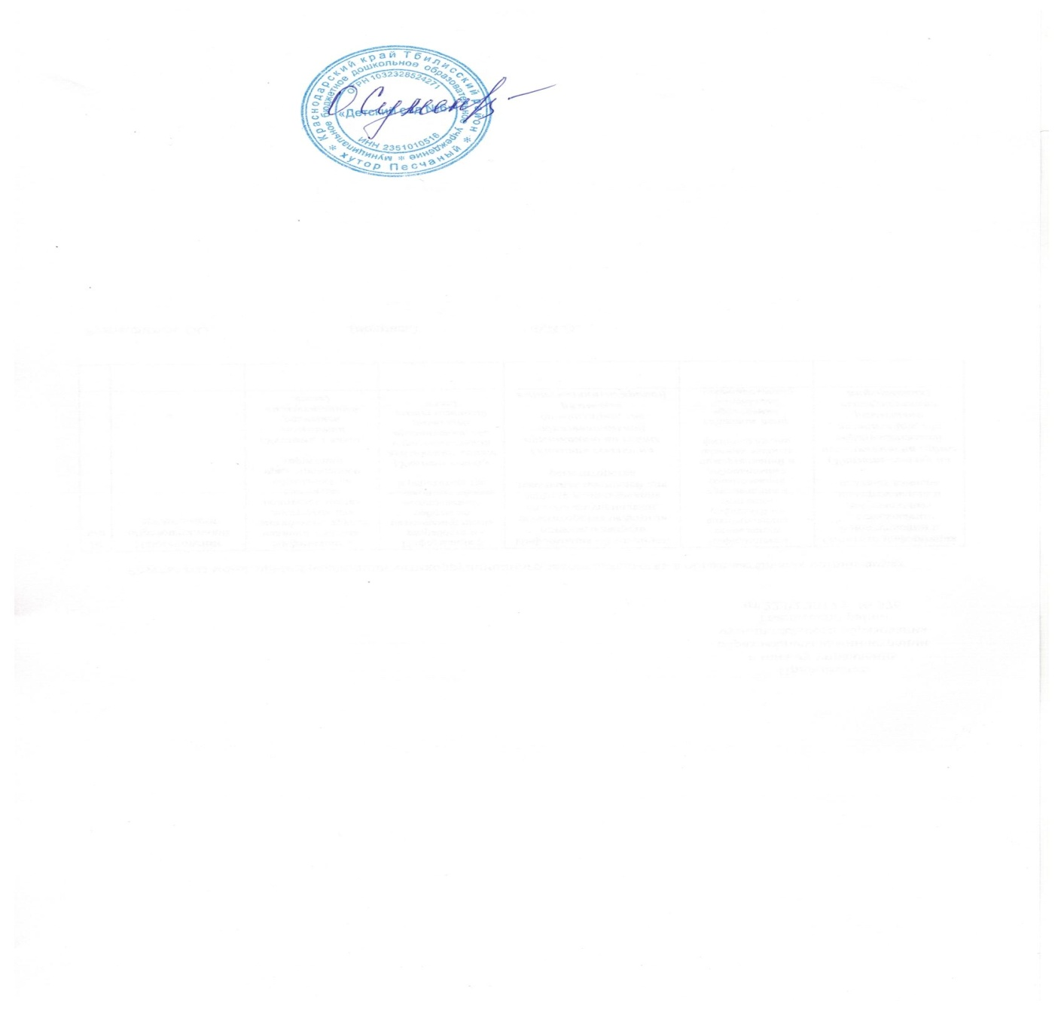О.В.Суменко

Муниципальное бюджетное дошкольное

образовательное учреждение

«Детский сад № 6»

Приказ

12.03.2019 г. № 24

Об отчислении воспитанников из МБДОУ «Д\с № 6».

На основании заявлений родителей воспитанников МБДОУ «Д\с № 6», приказываю:

1.Отчислить Ф. Александру Сергеевну, 22.06.2013 г.р., из МБДОУ «Д\с № 6», воспитанника группы младшего возраста с 12.03.2019 г.

2.Прекратить выплату компенсации за присмотр и уход за детьми с 12.03.2019 г.

3.Контроль за исполнением данного приказа оставляю за собой.

Заведующий МБДОУ «Д/с № 6»  О.В.Суменко